Частицы в выделенном объёме
Интерактивная демонстрация по статистической физике
Теоретическая часть. Часть 1 — инструкция к программе. Часть 2 — что показывает демонстрация, простыми словами
Авторы: А. П. Кирсберг, А. С. Черяпина (факультет ВМК МГУ). Руководитель: О. А. Чичигина

Часть 1. Инструкция к программе

1.1. Запуск
Откройте файл ParticlesInVolume.exe двойным щелчком. Ничего устанавливать не нужно, интернет не требуется. Откроется главное меню (рис. 1): «Демонстрация» — сам опыт, «Теоретическая часть» — теория с формулами, «Авторы», «Язык» — русский, английский или китайский.
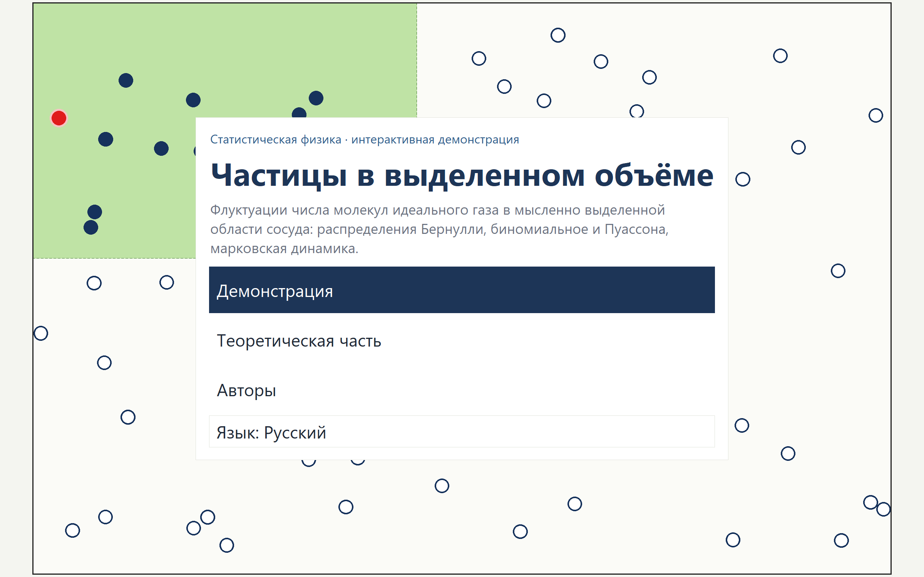
Рис. 1. Главное меню. На фоне — тот же газ, что и в демонстрации.

1.2. Экран демонстрации
Нажмите «Демонстрация». Экран состоит из сосуда с молекулами, двух графиков и панели справа (рис. 2).
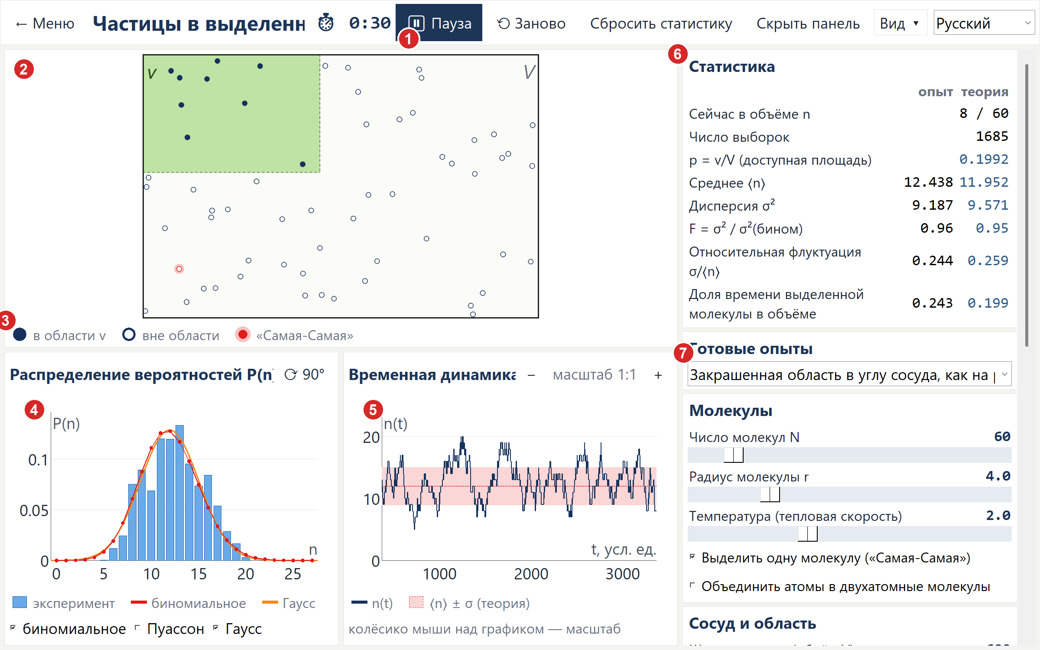
Рис. 2. Экран демонстрации. Цифры — пояснения ниже.
- 1 — «Пуск / Пауза». Запускает и останавливает движение молекул (то же — клавиша «пробел»).
- 2 — сосуд. Зелёная часть — выделенная область v. Молекулы внутри неё закрашены, снаружи — полые. Красная молекула с ореолом — выделенная, «Самая-Самая».
- 3 — легенда: что означает каждый значок в сосуде.
- 4 — гистограмма P(n). Синие столбики — как часто в области оказывалось n молекул в нашем опыте; красная кривая — что предсказывает теория.
- 5 — график n(t). Как число молекул в области меняется со временем. Розовая полоса — теоретический коридор «среднее ± типичное отклонение».
- 6 — «Статистика». Числа опыта (слева) рядом с теорией (справа): сейчас в области, число измерений, среднее, дисперсия и другие.
- 7 — «Готовые опыты». Список настроенных опытов; выбранный опыт сразу запускается.

1.3. Кнопки верхней полосы
Рис. 3. Верхняя полоса демонстрации.
Кнопка | Что делает
← Меню | Вернуться в главное меню.
⏱ 0:30 | Секундомер: сколько секунд копится текущая статистика. Стоит на паузе, обнуляется вместе со статистикой.
▶ Пуск / ⏸ Пауза | Запустить или остановить движение.
⟲ Заново | Расставить молекулы заново и начать опыт сначала.
Сбросить статистику | Очистить гистограмму, график и средние, не трогая молекулы.
Скрыть панель | Убрать панель справа — сосуд и графики станут шире (удобно на проекторе).
Вид ▾ | Размер шрифта, раскраска молекул и гистограммы, цветовая схема (раздел 1.7).
Русский ▾ | Язык интерфейса: русский, English, 中文.

1.4. Первый опыт за одну минуту
Шаг 1. Откройте «Демонстрация».
Шаг 2. В списке «Готовые опыты» выберите «Закрашенная область в углу сосуда, как на рисунке задачи». Опыт запустится сам.
Шаг 3. Смотрите на гистограмму: с каждой секундой столбики всё лучше ложатся на красную кривую.
Шаг 4. Сравните в «Статистике» строки «Среднее ⟨n⟩» и «Дисперсия σ²»: числа опыта приближаются к теории.
Шаг 5. Чтобы начать заново, нажмите «⟲ Заново»; чтобы только обнулить графики — «Сбросить статистику».
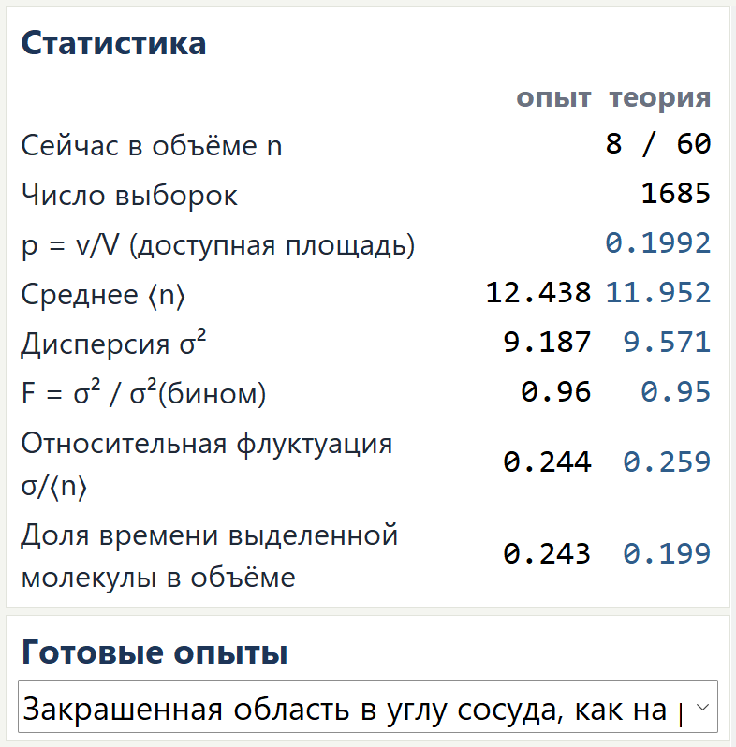
Рис. 4. Статистика и выбор готового опыта.

1.5. Свои параметры
Под списком опытов — ползунки, сгруппированные по разделам (рис. 5). Справа от названия — текущее значение. Если панель длиннее экрана, её можно листать колёсиком мыши. После изменения числа или размера молекул опыт начинается заново; температуру, долю объёма и скорость можно менять на ходу.
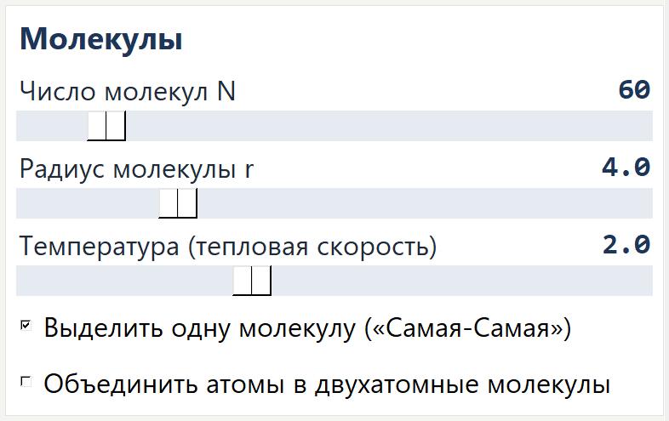
Рис. 5. Раздел «Молекулы»: число, радиус и температура (тепловая скорость).
Раздел панели | Что там можно менять
Молекулы | число N, радиус r, температура; выделить одну молекулу; объединить атомы в пары.
Сосуд и область | ширина сосуда (объём V), доля объёма v/V, форма области (полоса или угол), кого считать (основные молекулы, примесь или всех).
Перегородка | непроницаемая стенка на границе области и размер отверстия в ней.
Примесь | число и радиус молекул другого размера.
Притяжение | сила притяжения молекул друг к другу (газ Ван-дер-Ваальса).
Моделирование | скорость моделирования и начальное состояние (равномерно, все снаружи, все внутри).

1.6. Графики: масштаб и поворот
- Кривые теории — галочки под гистограммой: биномиальное, Пуассон, Гаусс.
- Масштаб n(t) — кнопки «−» и «+» над графиком или колёсико мыши над ним: от крупного плана до всей шкалы от 0 до N.
- «⟳ 90°» — повернуть гистограмму: число молекул n идёт по вертикали, на той же шкале, что и у n(t) справа (рис. 6). Видно, что гистограмма показывает, сколько времени n(t) провело на каждом уровне.
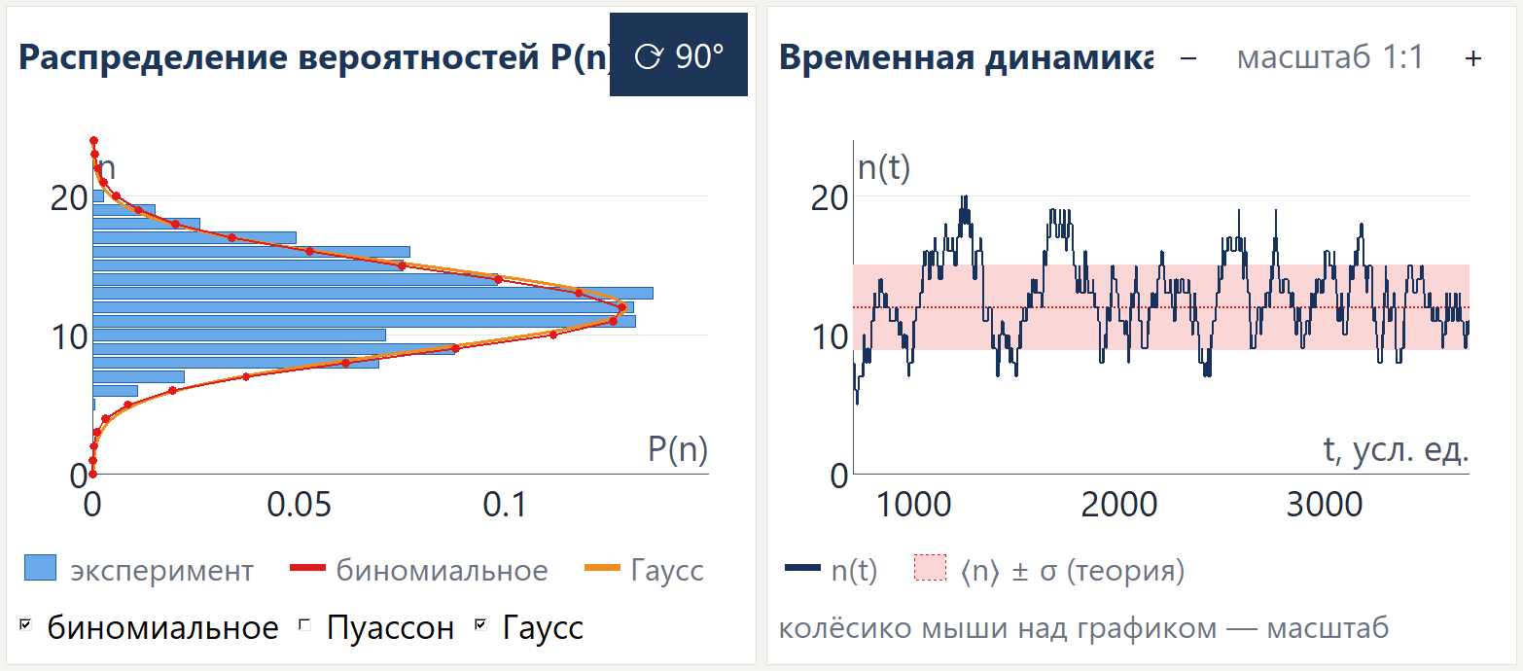
Рис. 6. Повёрнутая гистограмма рядом с графиком n(t): одинаковые n — на одной высоте.

1.7. Меню «Вид»
- Размер шрифта: крупнее / мельче / как при запуске (то же — Ctrl + / Ctrl − / Ctrl 0).
- Молекулы: раскрашивать «в области / вне области», по скорости (рис. 7) или по тому, где молекула была в начале опыта.
- Гистограмма: одним цветом или по отклонению от среднего (рис. 7): зелёные столбики — в пределах обычного разброса, жёлтые — реже, красные — совсем редко.
- Цветовая схема: цветная, контрастная (для проектора), чёрно-белая (для печати).
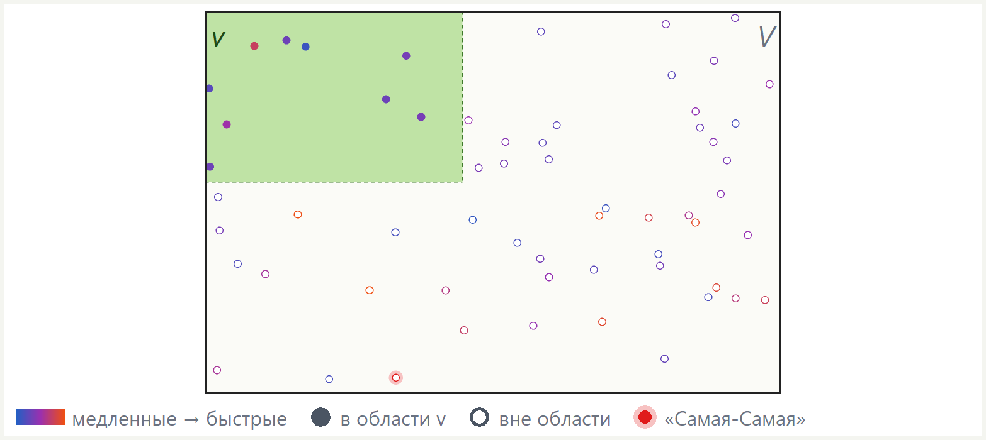 | 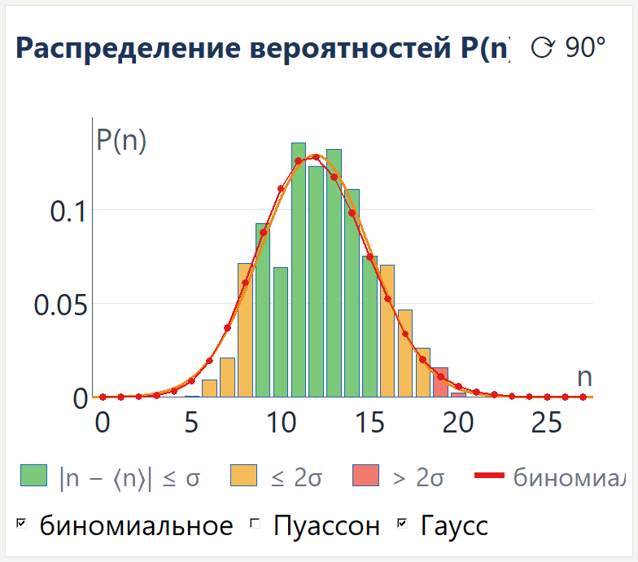
раскраска по скорости | гистограмма по отклонению
Рис. 7. Варианты раскраски из меню «Вид».

1.8. Показ на проекторе
Нажмите «Скрыть панель» — сосуд и графики займут всю ширину (рис. 8). Если надписи мелкие, нажмите Ctrl + несколько раз. Для лучшей видимости выберите «Вид → Цветовая схема → контрастная».
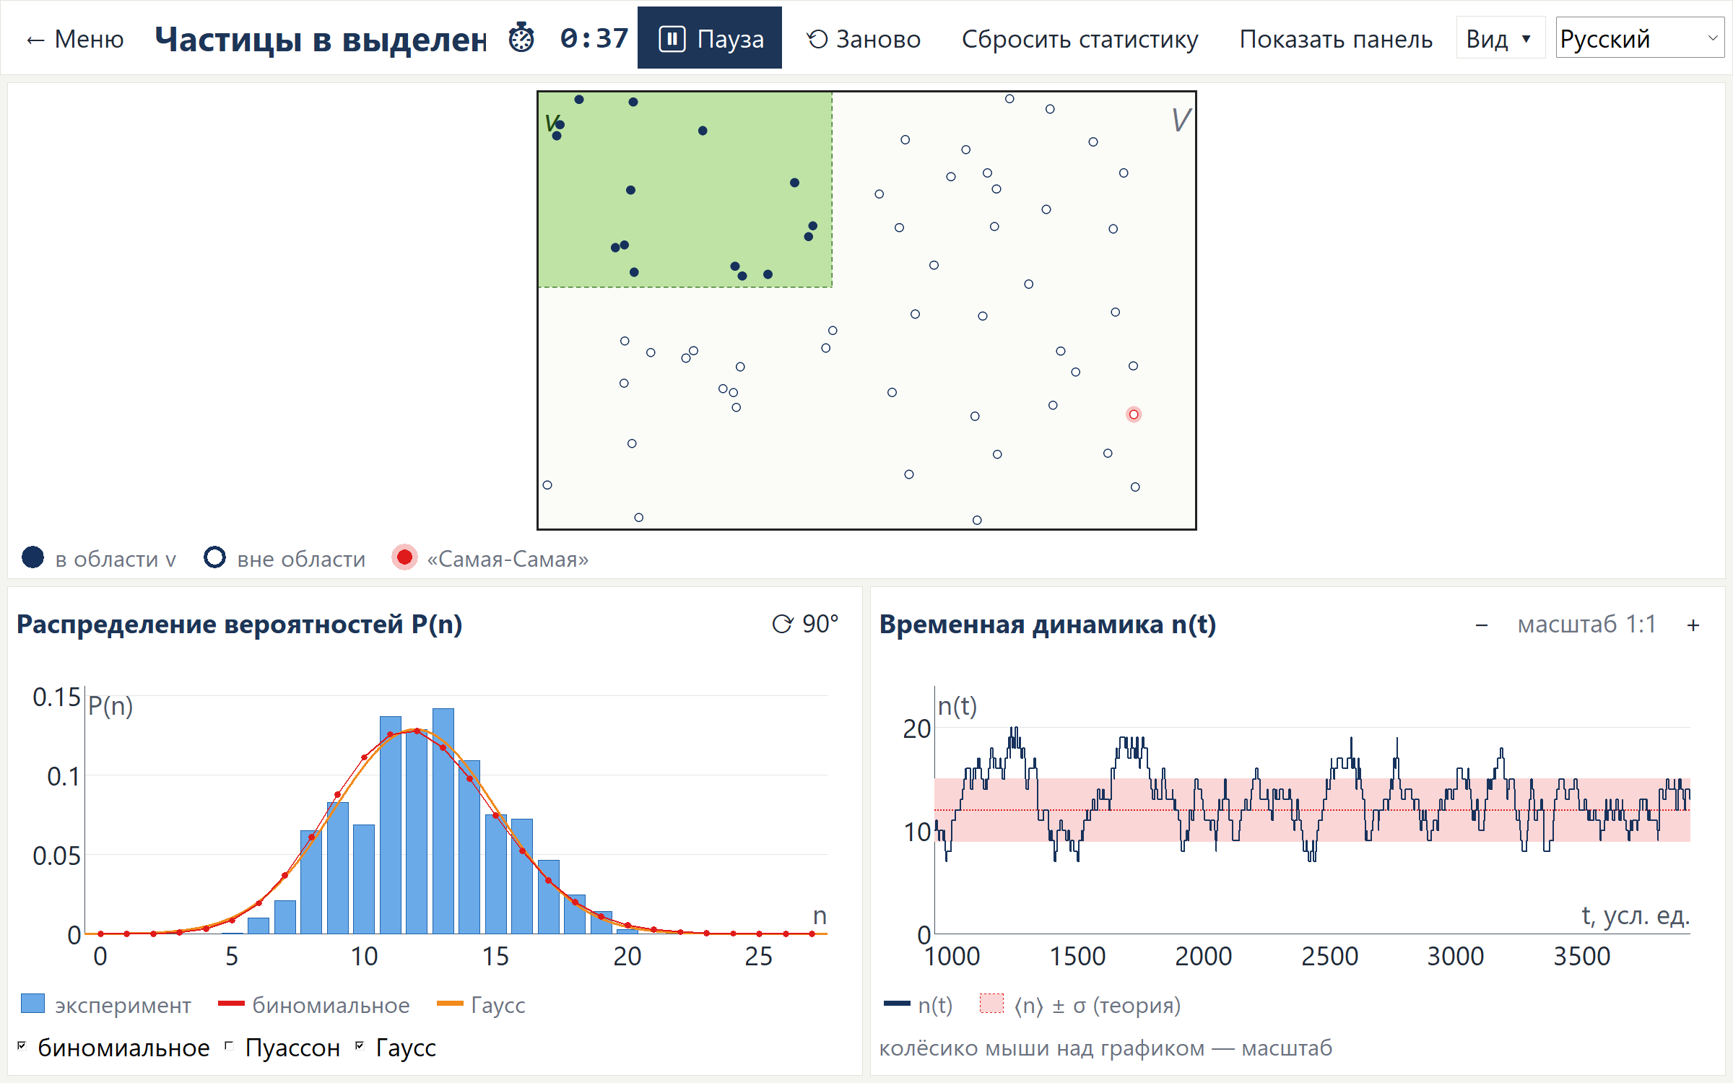
Рис. 8. Демонстрация со скрытой панелью.

1.9. Теория и авторы
«Теоретическая часть» в главном меню открывает теорию с формулами; вверху — оглавление со ссылками на разделы. Кнопка «Демонстрация» оттуда сразу переходит к опыту. «Авторы» — страница с авторами и руководителем.
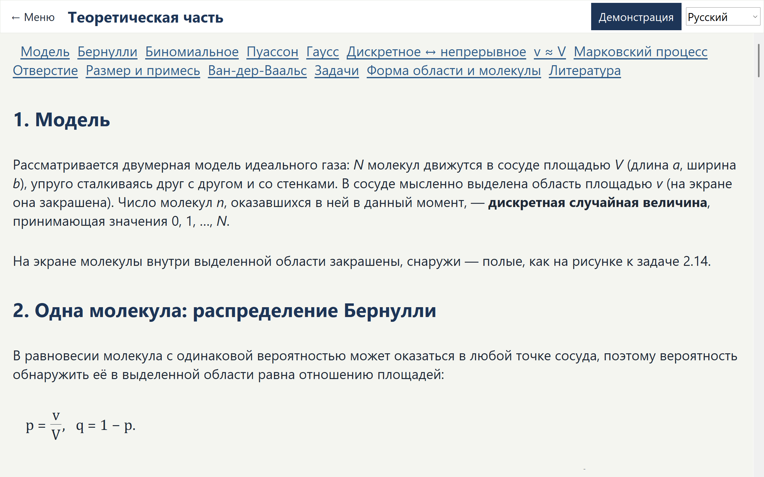 | 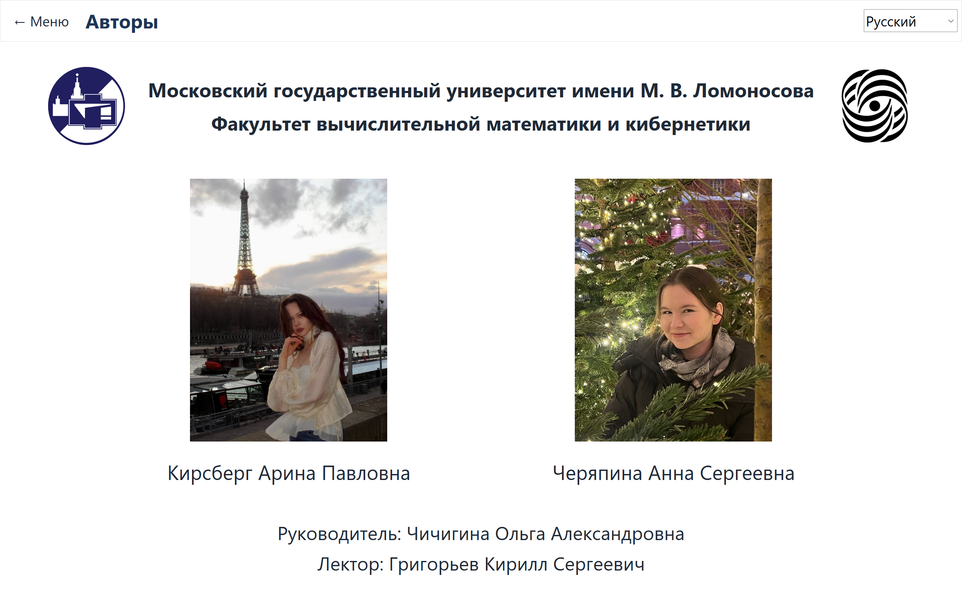
теоретическая часть | авторы
Рис. 9. Теория и страница авторов.

1.10. Готовые опыты
Опыт | Что показывает
Несколько молекул | При малом числе молекул распределение — несколько отдельных столбиков.
Две молекулы (задача 1.12) | Вероятности P(0), P(1), P(2) для двух молекул.
Область в углу | Закрашенная область в углу сосуда, как на рисунке к задаче.
Биномиальное распределение | Область — половина сосуда.
Предел Пуассона | Маленькая область в большом сосуде.
Сосуд вдвое больше | Та же область в большем сосуде: как меняется распределение.
Задача 3.3 | Область почти во весь сосуд: Пуассон для молекул снаружи.
Заполнение через отверстие | Все молекулы сначала снаружи; область заполняется через отверстие.
Плотный газ | Молекулам тесно — колебания числа меньше, чем у идеального газа.
Атомы большого размера | Влияние размера молекул.
Двухатомные молекулы | Атомы входят и выходят парами — разброс вдвое больше.
Газ с примесью | Смесь мелких и крупных молекул.
Газ Ван-дер-Ваальса | Молекулы притягиваются — колебания числа больше.
Конденсация | Сильное притяжение собирает газ в капли.

Часть 2. Что показывает демонстрация — простыми словами
Здесь нет формул: только то, что видно на экране, и объяснения на примерах из жизни.

2.1. Молекулы никогда не стоят на месте
Молекулы газа всё время летят, сталкиваются друг с другом и со стенками и разлетаются в разные стороны. Поэтому число молекул в выбранной части сосуда (зелёная область) всё время меняется: то их там 8, то 13, то 11. Предсказать, сколько их будет через секунду, невозможно — но можно сказать, как часто будет каждое число.
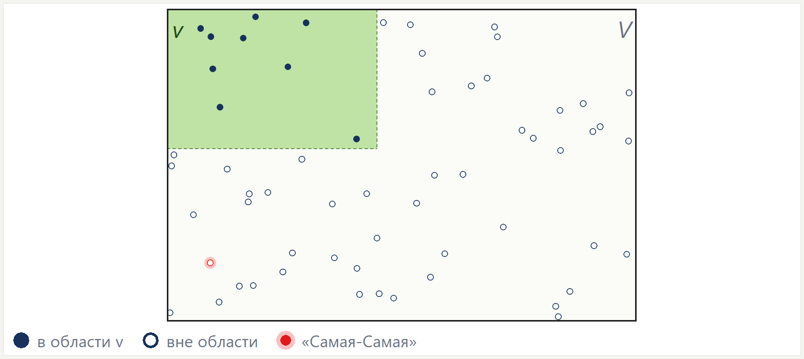
Рис. 10. Закрашенные молекулы — внутри выделенной области, полые — снаружи.

2.2. Чаще всего — «справедливая доля»
Если область занимает пятую часть сосуда, то в ней чаще всего примерно пятая часть всех молекул. Немного больше или немного меньше бывает часто, сильно больше или сильно меньше — редко. Если долго считать, как часто встречается каждое число, получается «колокол» (рис. 11). Так же устроены многие вещи вокруг: рост людей в классе, число орлов при сотне бросков монеты.
Зелёные столбики — значения в пределах обычного разброса: в них число молекул находится примерно две трети времени. Жёлтые встречаются реже, красные — совсем редко.
Рис. 11. Как часто в области оказывалось каждое число молекул. Кривая — предсказание теории.

2.3. Чем больше молекул, тем незаметнее колебания
Сравните два графика на рис. 12. Слева в сосуде 20 молекул: число в области прыгает от 5 до 15 — колебания огромные по сравнению со средним. Справа 300 молекул: на той же шкале от нуля до всех молекул линия почти ровная. Подбросьте 10 монет — легко выпадет 7 орлов; подбросьте 1000 — орлов будет почти ровно половина.
В комнате молекул воздуха около 10²⁷ — невообразимо много. Поэтому колебания их числа в любой части комнаты ничтожны, и воздух никогда сам не собирается в одном углу.
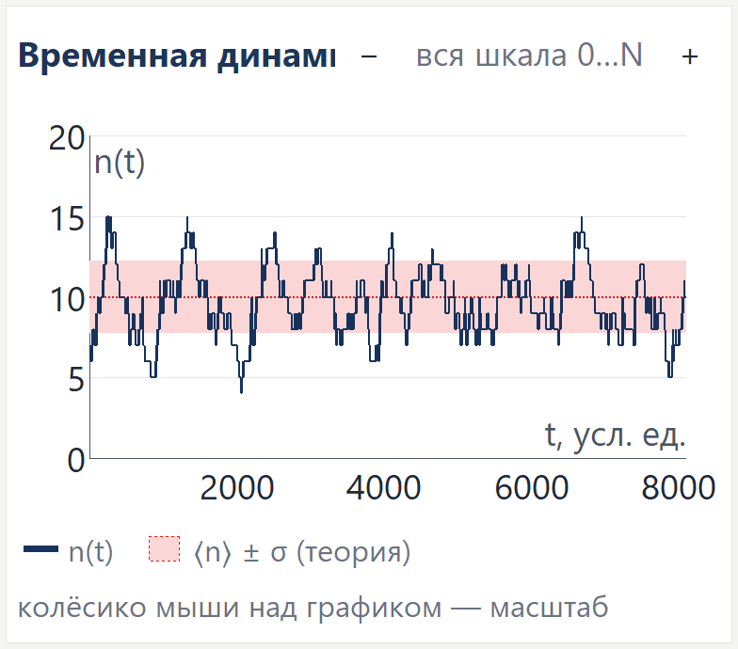 | 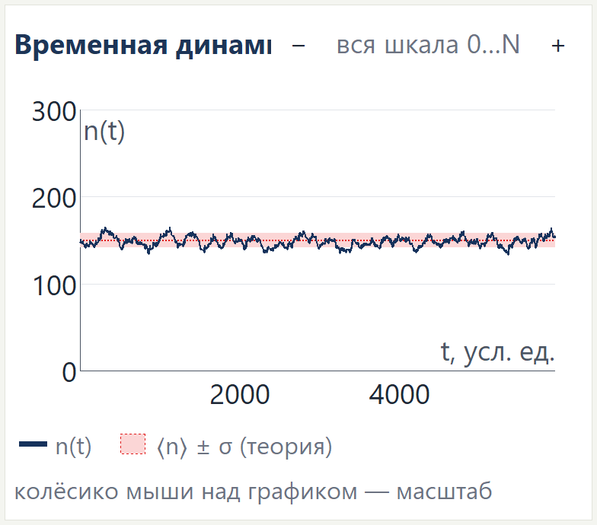
20 молекул | 300 молекул
Рис. 12. Число молекул в области со временем; шкала — от нуля до всех молекул.

2.4. Одна молекула: доля времени равна доле места
Включите «Выделить одну молекулу» — красная молекула «Самая-Самая» то залетает в область, то вылетает. Если область — пятая часть сосуда, то молекула проводит в ней примерно пятую часть времени. Так и кот, который бесцельно бродит по квартире, проводит на кухне долю времени, примерно равную доле площади кухни. Строка «Доля времени выделенной молекулы в объёме» в статистике показывает это число.

2.5. Порядок устанавливается сам — и обратно не возвращается
В опыте «Заполнение области через отверстие» все молекулы сначала снаружи, а область отделена стенкой с отверстием (рис. 13). Молекулы постепенно проникают внутрь, и число в области растёт, пока не выйдет на «справедливую долю» (рис. 14). Обратно — чтобы все молекулы снова собрались снаружи — газ сам не возвращается. Так же духи, открытые в углу комнаты, через некоторое время чувствуются везде, но никогда не собираются обратно во флакон.
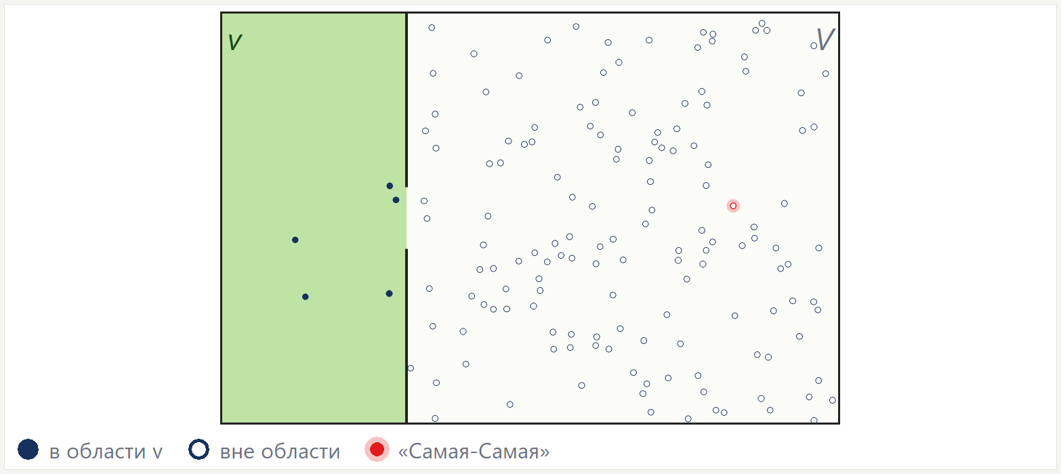 | 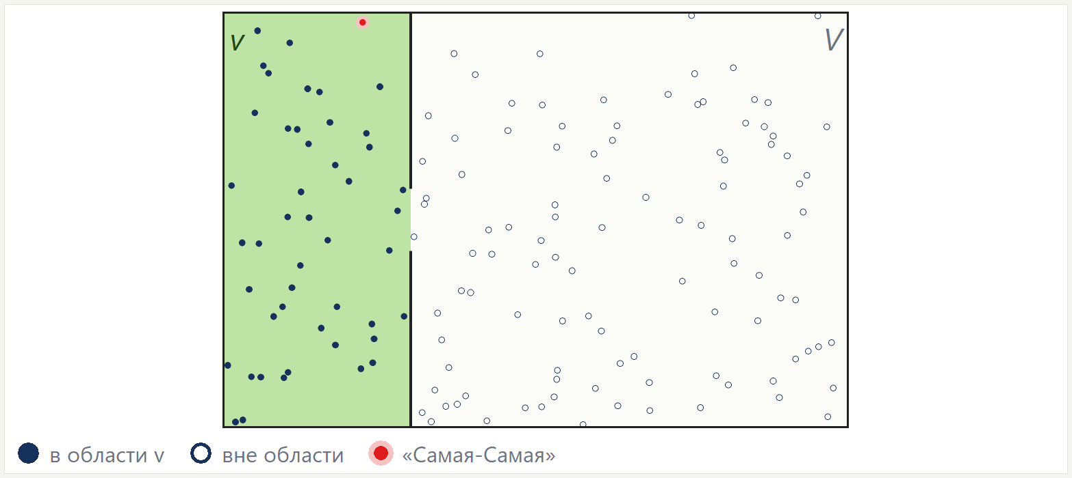
в начале | через минуту
Рис. 13. Заполнение области через отверстие.
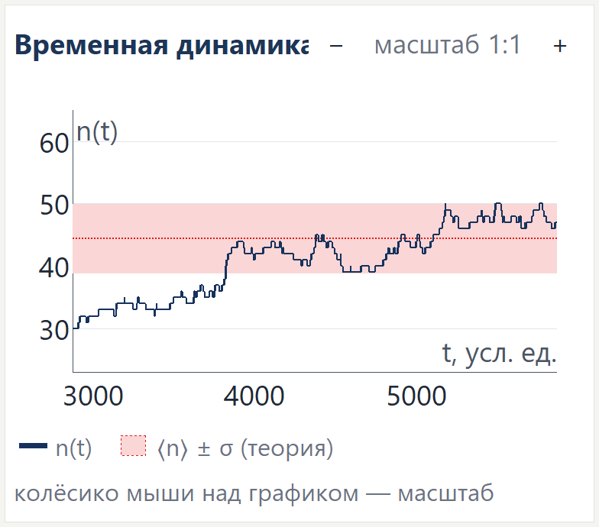
Рис. 14. Число молекул в области растёт и выходит на коридор, предсказанный теорией.

2.6. Когда тесно, колебания меньше
Если молекулы крупные и их много (опыт «Плотный газ», рис. 15), им тесно: когда в области уже много молекул, новой просто некуда поместиться. Поэтому число в области колеблется меньше, чем у обычного газа. Похоже на вагон метро в час пик: число людей у двери почти не меняется — места нет.
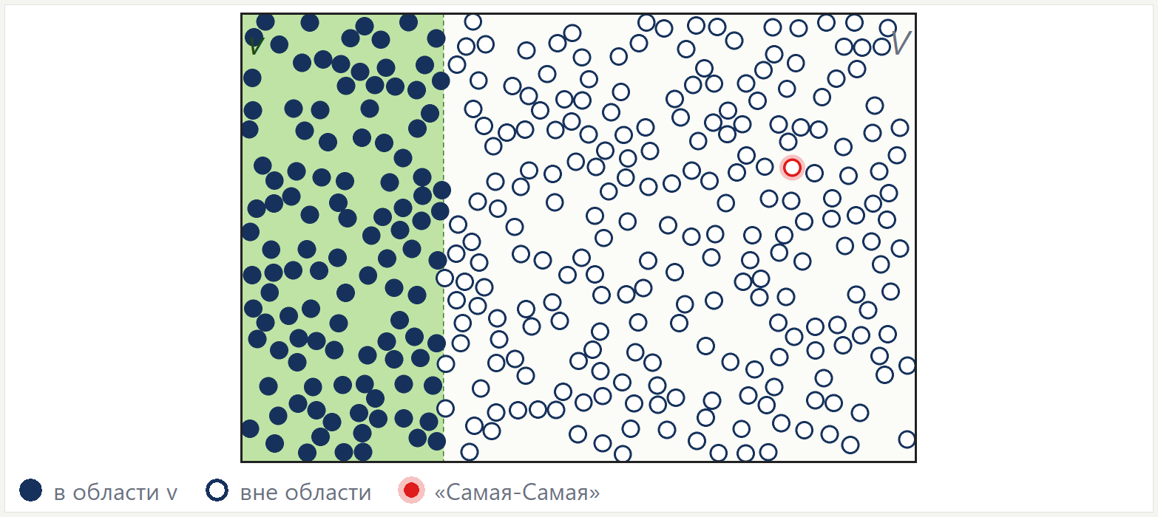
Рис. 15. Плотный газ: молекулам тесно.

2.7. Когда молекулы притягиваются — появляются капли
Если молекулы притягиваются друг к другу, а движутся не слишком быстро (опыт «Конденсация»), они слипаются в каплю (рис. 16). Капля медленно блуждает по сосуду: то она в области — и там почти все молекулы, то снаружи — и область почти пуста. Колебания огромные (рис. 17). Именно так из пара получаются капли росы, туман и облака.
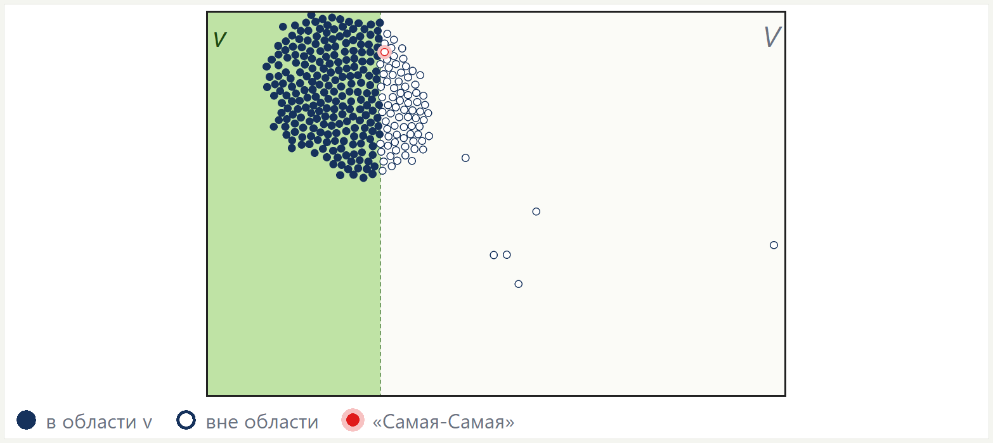
Рис. 16. Газ собрался в каплю.
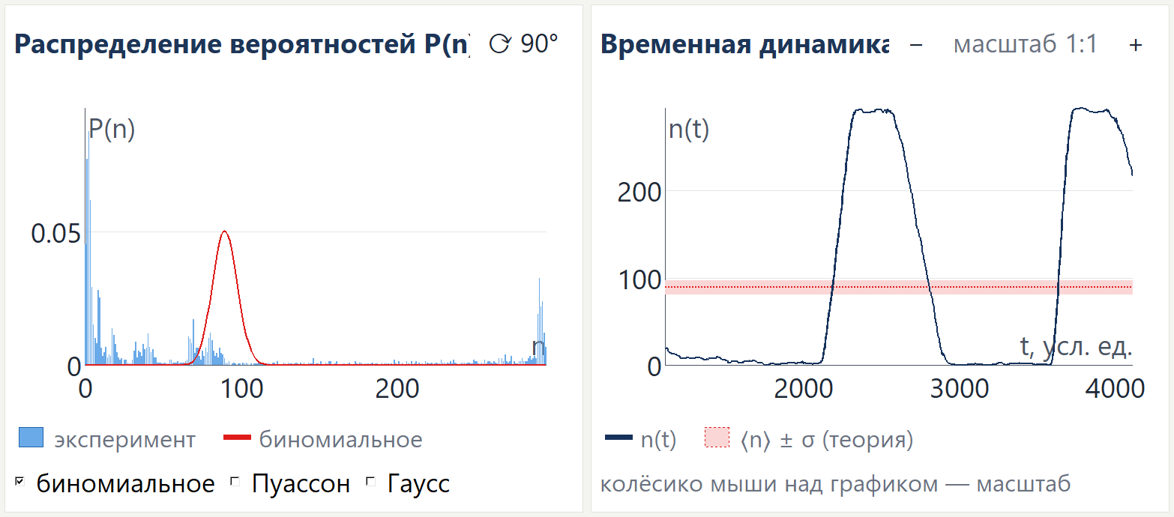
Рис. 17. Число молекул в области скачет от нуля почти до всех: капля то в области, то снаружи.

Итог
- Число молекул в части сосуда всё время случайно меняется, но как часто бывает каждое число — предсказать можно, и опыт с этим совпадает.
- Чаще всего в области «справедливая доля» молекул; большие отклонения редки.
- Чем больше молекул, тем меньше относительные колебания — поэтому плотность воздуха кажется постоянной.
- Газ сам приходит к равновесию и сам из него не уходит.
- Теснота уменьшает колебания, притяжение — увеличивает, а сильное притяжение превращает газ в капли.

